Муниципальное бюджетное дошкольное образовательное учреждение «Ромодановский детский сад комбинированного вида»

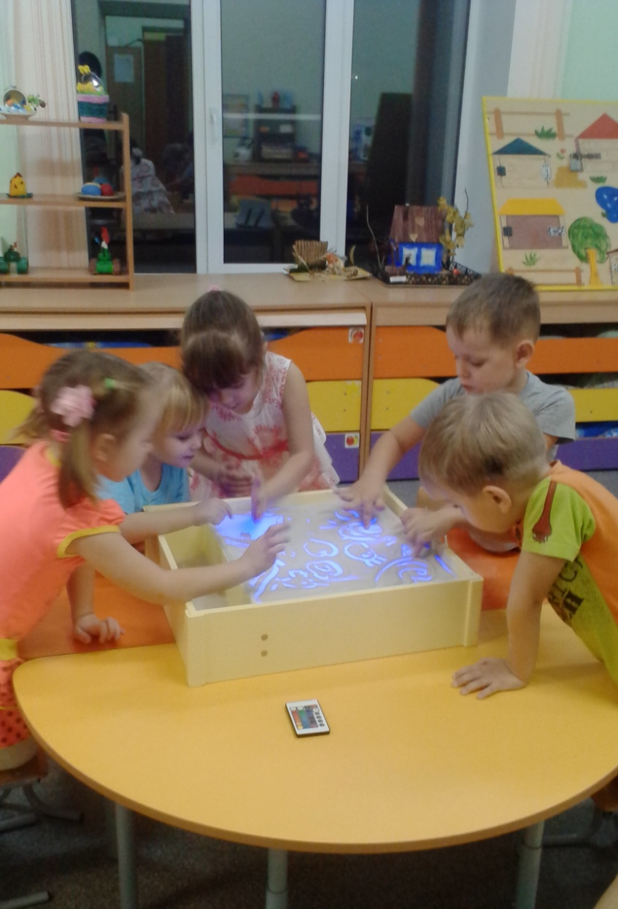

Мастер-класс для педагогов ДОО «Техника песочной игротерапии»

Разработала:

воспитатель:

Петрова Елена Владимировна

Ромоданово 2022г.
Цель:
Учить создать благоприятные условия для детей в процессе воспитания и оздоровления через внедрение элементов песочной терапии.
План:
1. Теоретическая часть.
2. Практическая часть.
Ход проведения:
1. часть:
Работа с песочными планшетами, любимое занятие наших детей, они с большим удовольствием занимаются нетрадиционными способами рисования. Педагогическая целесообразность планшетов заключается в содержание игр и упражнений, способствующих укреплению здоровья детей, на накопление сенсорного опыта детей через развитие тактильного, зрительного и слухового восприятия, а также на - на формирование коммуникативной компетентности путём развития навыков свободного общения друг с другом и со взрослыми.
Познакомившись с детьми, я поняла, что детям не хватает уверенности в себе, воображения, самостоятельности. Для решения этой проблемы стала углублённо изучать методическую литературу. Для себя чётко выделила критерии руководства по изобразительной деятельности, такие как: знание особенностей творческого развития детей, их специфику, умение тонко, тактично, поддерживать инициативу и самостоятельность ребёнка, способствовать овладению необходимыми навыками. Более интересным, для моих детей, мне показалось, будет техника рисования песком, ведь песок это загадочный материал, обладающий способностью завораживать человека – своей податливостью, способностью принимать любые формы. И я не ошиблась! С помощью такой техники, возможно, развивать у детей интеллект, учить, нестандартно мыслить и активизировать творческую активность.
«Рисунок для ребенка является не искусством, а речью. Рисование дает возможность выразить то, что в силу возрастных ограничений он не может выразить словами. В процессе рисования, рациональное уходит на второй план, отступают запреты и ограничения. В этот момент ребенок абсолютно свободен и может творить».
Карл Густав Юнг – основатель песочной терапии, говорил: «Процесс «игры в песок» высвобождает заблокированную энергию и активизирует возможности самоисцеления, заложенные в человеческой психике».
Игра с песком – одна из форм естественной деятельности ребёнка. Это то, что ему интересно, то чем ребенок любит заниматься, то, чего не боится. Именно поэтому, мы можем использовать песок в процессе специальных занятий, целью которых является интеллектуальное развитие ребенка.
Время занятий зависит от интереса детей. Количество человек в подгруппе также определяется желанием детей.
2. часть:
А сейчас, мы познакомимся с техникой рисования песком.
Для выполнения практической работы предлагаю создать творческую группу из пяти человек. Пожалуйста, желающие! (ВЫХОДЯТ)
- Спасибо, что Вы приняли мое приглашение. Предлагаю Вам придумать название нашей творческой группе (ПРИДУМЫВАЮТ НАЗВАНИЕ)
Ход занятия
Педагог: Здравствуйте, дети! Я очень рада видеть вас.
- Ребята, вы любите путешествовать? (Ответы детей). Тогда мы с вами сегодня отправимся в путешествие в волшебную страну. Она не обычная песочная. Но чтобы попасть в нее нужно произнести волшебные слова и совершить специальный, волшебный ритуал
Ритуал «входа» в Песочную страну:
Звучит музыка
Педагог: Чтобы попасть в Песочную страну, нужно встать вокруг песочницы и взяться за руки. Вытяните руки над песочницей ладонями вверх и произнесите за мной заклинание:
Куда мы с вами попадём
Узнаете вы скоро.
В стране далёкой мы найдём
Помощников весёлых.
Педагог снимает ткань с песочного листа
Педагог: Мы начинаем с вами путь по волшебной Песочной стране. Здесь пока еще ничего нет, но скоро вы станете настоящими творцами и добрыми волшебниками.
На ровной поверхности песка дети и взрослый делают отпечатки кистей рук: внутренней, а затем внешней стороной. Важно задержать руку на песке, слегка и вдавив ее, и прислушаться к своим ощущениям.
Педагог: - Ребята, положите руки на песочек, и потрогайте его! Мне приятно, а вам? (Ответы детей)
- Когда я двигаю рукой, я ощущаю маленькие песчинки. А, что чувствуете вы?
- Песок, какой? (Ответы детей)
Педагог: Давайте уберем руку и посмотрим, что осталось? (Ответы детей)
- На что может быть похож отпечаток ладошки? (Рассуждения детей)
Педагог дорисовывает усики и помогает детям увидеть и дорисовать бабочку. (Дети любуются красивой бабочкой).
- Бабочка, какая? (Ответы детей)
Педагог: Вдруг откуда ни возьмись, налетел ветерок, и бабочка улетела… (Дети разравнивают песок ладошкой)
Педагог: Ребята, хотите другой рукой потрогать волшебный песок?
(Делают отпечаток левой руки)
- Ой, ребята, что за «чудо-юдо» с иголками нарисовалось? Посмотрите, сколько иголок у нашего гостя, а вот и маленький носик!
(Ответы и творчество детей)
Пальчиковая гимнастика «Ежик».
Маленький ёжик четверо ножек - сжимание пальцев в кулачек
Ежик по лесу гулял - пальцы гуляют по ладошке
И грибочки собирал - построения грибочка из рук
Фуф-ты-фуф-ты фуф-ты- фуф - сжимание и разжимание пальцев
Всех ребяток угощу - протягивают ладошки
Педагог: И снова ветерок подул, тучку принес, дождик пошел…
(Дети рисуют дождик пальчиками обеих рук, тучку - любым пальчиком, лужу – разравнивают песок ладошкой).
Далее педагог просит детей перевернуть руки ладонями вверх и так потрогать песочек.
Дети, убрав руку, смотрят, что получилось? Педагог в это время загадывает загадку:
Хожу, брожу по волосам, а зубы у меня длинней, чем у волков и медведей. (Ответы детей)
Дети дорисовывают расческу.
Педагог: Еще пуще ветер разгулялся, (дети ровняют песок) и оказались мы с вами ребята, в густом лесу (Рисуют лес, деревья большие и маленькие – левой и правой рукой поочередно), вот и дорожка, а по дорожке катится круглый, румяный… (Хор. ответы детей).
Рисуют колобка кулачком, и применяют прием насыпания песка по образцу педагога. Рисуя «Колобка», дети могут припевать песенку из сказки.
Педагог: Катился «Колобок», катился… и вдруг, навстречу ему… (ответы детей), и все-таки, кого-же встретил колобок?
Педагог загадывает загадку:
«Комочек пуха,
Длинное ухо,
Прыгает ловко,
Любит морковку… (Ответы детей).
Физкультминутка:
Раз-два-три-четыре-пять.
Раз-два-три-четыре-пять,
Вышел зайка погулять. (Ходьба на месте.)
Вот он всех зверят встречает, (Приседания.)
В песочную страну приглашает. (Хлопки в ладоши.)
Педагог: Встретились колобок с зайчиком, только мы их и видели…
Педагог: Устали пальчики гулять по лесу…, давайте отдохнем, поиграем на пианино? (Дети рисуют хаотичные движения обеими руками одновременно).
Педагог предлагает детям, дорисовать, получившуюся картину.
(Свободное творчество детей) (Луна, звездное небо, планеты, салют и т .д.)
Ритуал «выхода» из Песочной страны
Теперь мои милые, протяните руки над песочницей и сделайте движение, как будто вы скатываете шарик. Приложите его к сердцу и повторяйте за мной:
«Мы берем с собой все важное, что было сегодня с нами, все, чему мы научились!»
Педагог: До следующей встречи в Песочной стране!
- Уважаемые педагоги, я вас благодарю за ваше активное участие в мастер - классе, за чудесные картины. За участие в творческой группе позвольте Вам вручить сертификаты участников мастер-класса.
Рефлексия. Уважаемые педагоги, скажите, пожалуйста, что нового вы узнали; было ли вам интересно и хотели бы вы применить полученные знания.
Спасибо за внимание.

